АО Салаватстекло предлагает остекление для наземного транспорта: грузовых, коммерческих автомобилей, тракторов, автобусов, вагонов метро.
Стекло многослойное безопасное для наземного транспорта получают в процессе склеивания заготовок стекла.Стекло многослойное безопасное для наземного транспорта выпускается плоское и гнутое, возможен выпуск стекла состоящего из двух, трёх или более слоёв стекла, а также с защитно-декоративным кантом, нанесённым методом шелкотрафаретной печати. Гнутое многослойное безопасное стекло для наземного транспорта выпускается максимальным размером 2650*1400 мм, максимальная продольная стрела прогиба 430 мм. Плоское стекло для наземного транспорта выпускается максимальным размером 2600*1400 мм.
Стекло закаленное безопасное для наземного транспорта может изготавливаться с отверстиями, защитно-декоративным кантом, электрообогревом стекол заднего вида для автомобилей. По желанию заказчика возможно нанесение на стекло декоративных рисунков методом шелкотрафаретной печати.
Вся продукция сертифицирована в системе ГОСТ Р
- стекло закаленное строительное ГОСТ 30698-2014;
- стекло многослойное ГОСТ 30826-2014;
- стеклопакет для наземного транспорта ГОСТ 32568-2013;
- стекло безопасное для наземного транспорта ТУ 21-23-208,ТУ 21-23-236, ТУ 5923-022-04616815 ГОСТ 32565-2013
Система менеджмента качества подтверждена сертификатом ГОСТ Р ИСО/ТУ 16949-2009.
Ассортимент:
КАМАЗ
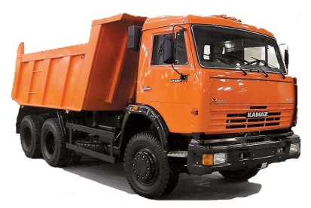 | 5320-5206010 | Стекло ветрового окна | 1026X662
 | 53205-5206010 | Стекло ветровое панорамное | 2052х663
 | 5320-6103214 | Стекло опускное | 497х496
 | 5320-5603016 | Стекло задка | 548х271
 | 5320-6103055-10 | Стекло форточки двери с отверстием | 464х286

УАЗ
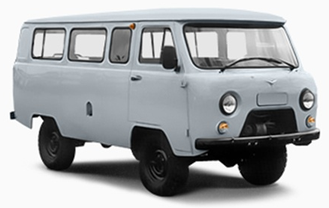  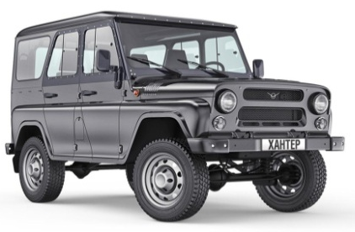 | 469-5206010 | Стекло ветрового окна УАЗ 469 | 746х516
 | 452-5206010 | Стекло ветрового окна УАЗ 452 | 1587X566
 | 3151-5206010 | Стекло ветрового окна УАЗ 3151 | 1508х518
 | 451В-5403218 | Стекло окна боковины неподвижное | 548х384
 | 451В-5403214 | Стекло окна боковины поворотное | 379х266
 | 451Д-6103214 | Стекло опускное передней двери | 440х388
 | 451А-7803218 | Стекло окна перегородки | 546х384
 | 469-6113212 | Стекло неподвижное надст. двери | 417х358
 | 469-6003020 | Стекло заднего окна тента | 620х280
 | 451В-5403202 | Стекло окна передней панели боковин | 383х384
 | 451В-620218 | Стекло окна боковины неподвижное | 453х384
 | 469ВП-5703010 | Стекло крыши боковое | 769х417
 | 450-6327005 | Стекло окна двери задка | 536х344
 | 3153-5703010 | Стекло крыши боковое | 1149х417
 | 469ВП-5703030 | Стекло крышки багажного люка | 1017х402
 | 450Д-5603016 | Стекло окна задка | 490х215
 | 469-6113052 | Стекло окна надставки двери повор. | 376х251
 | 2206-5403250 | Стекло боковины окна | 825х383
 | 3153-6303012 | Стекло окна двери задка | 879х376
 | 31519-6113050 | Стекло передней надставки с отвер-ми | 423,4х411,2
 | 31519-6113060 | Стекло передней надставки заднее с отв. | 423,4х299,7
 | 31519-6213070 | Стекло задней надставки переднее с отв. | 423,4х284,7
 | 31519-6213080 | Стекло задней надставки заднее с отв. | 423,4х426
УРАЛ
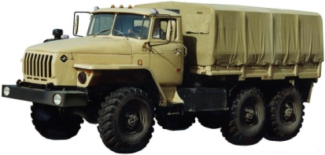  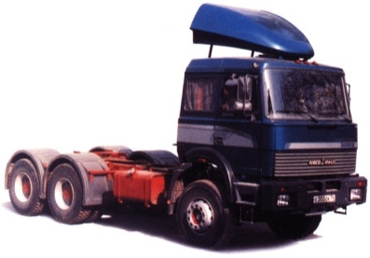 | 30-5206010 | Стекло ветрового окна | 2010х817
 | 377-5206010 | Стекло ветрового окна | 737х474
 | 330-5603042 | Стекло малое | 526х341
 | 330-5603040 | Стекло бокового стекла | 718х527,5
 | 3255-6103053 | Стекло дверное | 688х733
 | 330-6103052 | Стекло двери поворотное | 479,8х201,9
 | 330-6103214 | Стекло двери опускное | 573х520
 | 330-5603037 | Стекло центральное заднее | 865х376
 | 377-5603016 | Стекло заднего окна | 1008х265
 | 377-6103216 | Стекло двери опускное | 448х436,5
 | 377-6103052 | Стекло дверное малое | 375х201
 | 377-5206010 | Стекло ветрового окна | 737х474
 | 377-5206020 | Стекло боковое | 452*130
 | 4320х-5206020 | Стекло боковое | 452*130

КАВЗ
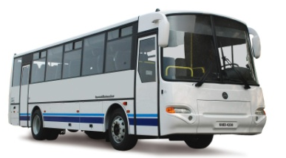 | 4230-5206512 Пр | стекло ветровое правое | 1435*1187,5
 | 4230-5206513 Л | стекло ветровое левое | 1435*1187,5
 | 4230-5403518-02 | стекло окна боковины | 1165*754
 | 4230-5403524-02 | стекло окна боковины неподв. | 1165*990
 | 4230-5403534 | стекло форточки боковины неподвиж. | 487*216
 | 4230-5403536 | стекло форточки боковины подвиж.с 2отв. | 630*223
 | 4230-5603510-02 | стекло задка | 2030*708
 | 4230-6202420-02 | стекло задней пассажирск.двери | 645*645
 | 4238-5403532 | стекло форточки боковины неподвиж. | 557*216
 | 4238-5403538 | стекло форточки боковины подвиж.с 2отв. | 560*223
 | 4238-5403540-02 | стекло левой боковины переднее | 1025*754
 | 4238-5403544-02 | стекло левой боковины | 990*895
 | 4238-5403550-02 | стекло боковое заднее | 990*795
 | 4238-5403632-02ГЧ | стеклопакет | 557*216
 | 4238-5403632-02ГЧ | стеклопакет | 557*216
 | 4238-5403632-12ГЧ | стеклопакет | 557*216
 | 4238-5403636-02 ГЧ | стеклопакет | 630*223
 | 4238-5403636-02 ГЧ | стеклопакет | 630*223
 | 4238-5403636-12ГЧ | стеклопакет | 630*223
 | 4230-6203630-02 ГЧ | стеклопакет | 645*645
 | 4230-6203630-12ГЧ | стеклопакет | 645*645
 | 4238-5403614-02 ГЧ | стеклопакет | 692*500
 | 4238-5403616-02 ГЧ | стеклопакет | 700*600
 | 4230-6103630-02ГЧ | стеклопакет | 706*592*935
 | 4230-5403652-02ГЧ | стеклопакет | 990*655
 | 4230-5403652-02ГЧ | стеклопакет | 990*655
 | 4230-5403652-12ГЧ | стеклопакет | 990*655
 | 4238-5403650-02ГЧ | стеклопакет | 990*795
 | 4238-5403650-12ГЧ | стеклопакет | 990*795
 | 4238-5403644-02ГЧ | стеклопакет | 990*895
 | 4238-5403644-12ГЧ | стеклопакет | 990*895
 | 4238-5403642-02ГЧ | стеклопакет | 1025*990
 | 4238-5403642-12ГЧ | стеклопакет | 1025*990
 | 4230-5403622-02ГЧ | стеклопакет | 1100*228
 | 4230-5403618-12ГЧ | стеклопакет | 1165*754
 | 4230-5403618-02ГЧ | стеклопакет | 1165*754
 | 4230-5403618-02ГЧ | стеклопакет | 1165*754
 | 4230-5403624-12ГЧ | стеклопакет | 1165*990
 | 4230-5403624-02ГЧ | стеклопакет | 1165*990
 | 4230-5403624-02ГЧ | стеклопакет | 1165*990
 | 4230-5403650-02ГЧ | стеклопакет | 1245*990
 | 4230-5403650-02ГЧ | стеклопакет | 1245*990
 | 4230-5403650-12ГЧ | стеклопакет | 1245*990
 | 4230-5603610-02ГЧ | стеклопакет | 1990*669

НЕФАЗ

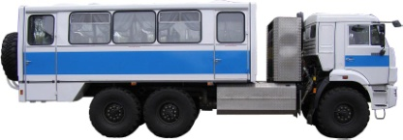 | 420801-5403354 | стекло форточки подвиж. с 1отв. | 521*237
 | 420801-5403355 | стекло неподвиж.форточки | 481*239
 | 5299-5403558 | стекло окна водителя | 438*925
 | 5299-5403559 | стекло окна водителя | 915*268
 | 5299-5403562 | стекло окна водителя нижнее | 1360*258
 | 5299-372-5403203 | стеклопакет | 1010*240
 | 4208-5403102-01 | стеклопакет | 1013*487
 | 4208-5403094-1 | стеклопакет | 1013*763
 | 5299-372-5403214 | стеклопакет | 1095*820
 | 5299-5403408 | стеклопакет | 1110*1190
 | 5299-37-5403007 | стеклопакет | 1294*562
 | 5299-08-5403053-02 | стеклопакет | 1294*562
 | 42111М-5403001-01 | стеклопакет | 1304*490
 | 5299-08-5403051-02 | стеклопакет | 1304*562
 | 5299-5403463 | стеклопакет | 1360*258
 | 5299-5403407 | стеклопакет | 1365*1190
 | 5299-5403406 | стеклопакет | 1425*1190
 | 5299-5403401 | стеклопакет | 1430*810
 | 5299-5403401-01 | стеклопакет | 1430*810
 | 5299-5403402 | стеклопакет | 1440*810
 | 5299-5403403 | стеклопакет | 1445*1190
 | 5299-37-5403008 | стеклопакет | 1594*844
 | 5299-372-5403016 | стеклопакет | 2095*852
 | 5299-372-5403016 | стеклопакет | 2095*852
 | 5299-5403414 | стеклопакет | 438*925
 | 5299-372-5403201-01 | стеклопакет | 470*844
 | 4208-6103302-01 | стеклопакет | 627*713
 | 42111М-5403003-01 | стеклопакет | 634*584
 | 5299-08-5403058-03 | стеклопакет | 650*440
 | 5299-372-5403210 | стеклопакет | 673*844
 | 5299-5403410 | стеклопакет | 690*1190
 | 5299-172-5403211-01 | стеклопакет | 737*844
 | 4208-5403095-01 | стеклопакет | 743*763
 | 5299-372-5403260 | стеклопакет | 780*425
 | 5299-08-5403056-02 | стеклопакет | 830*844
 | 5299-08-5403060-04 | стеклопакет | 834*674
 | 5299-5403411 | стеклопакет | 915*268
 | 42111М-5403002-01 | стеклопакет | 918*770

ПАЗ

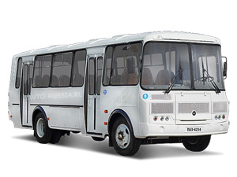  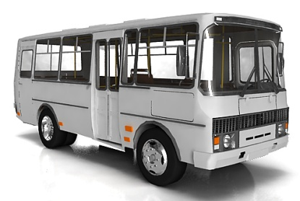  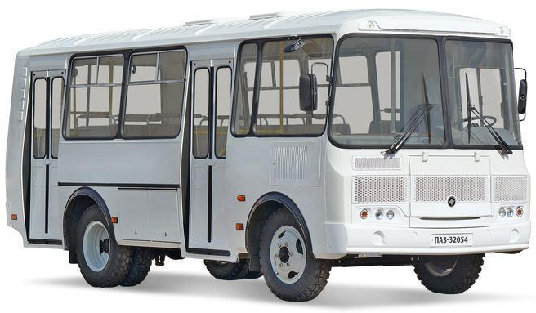  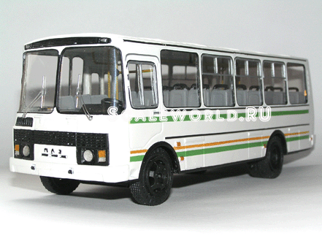 | 320302-08-5403034-20 | Стекло окна правой боковины узкое | 1030*665
 | 320302-08-5403038-20 | Стекло окна левой боковины заднее узкое | 1030*378
 | 3203-5206012-21 | Стекло ветрового окна | 1193*1140,8
 | 3203-5206013-21 Л | Стекло ветрового окна | 1193*1140,8
 | 3203-5603010-03 | Стекло задка | 1826*932
 | 3203-6103010-04 | Стекло окна створки двери | 1477*593
 | 3203-6403014-11 | Стекло неподвижное форточки водительс. окна | 563,5*370
 | 3203-6403022-11 | Стекло двери водителя нижнее | 923,5*278,5
 | 3203-7803010-01 | Стекло перегородки водителя | 679*578
 | 320402-03-5403014-12 | Стекло неподвижное форточки окна боковины | 523*466
 | 320402-03-5403016-12 | Стекло форточки бокового окна подвижное+2отв | 580*470
 | 320402-03-5403020-12 | Стекло аварийного окна боковины | 1122*1030
 | 320402-03-5403028-12 | Стекло неподвижное окна боковины с форточкой | 1122*531
 | 320402-03-5403040-11 | Стекло переднего окна нижнее скошенное | 1086*219
 | 320402-03-5403042-21 | Стекло форточки переднего окна подвижное +2отв. | 660*653
 | 320402-03-5403044-11 | Стекло форточки переднего окна неподвижное | 650*392
 | 320402-03-6403016-01 | Стекло подвижное форточки водительского окна+2отв | 591*567
 | 320412-03-5403026-20 | Стекло окна правой боковины узкое | 427*1030
 | 320412-03-5403030-20 | Стекло правой боковины заднее узкое | 397*1030
 | 320412-03-5403032-20 | Стекло окна левой боковины переднее | 1030*831
 | 320412-03-5403038-20 | Стекло окна левой боковины заднее узкое | 1030*592
 | 320470-03-5403014-10 | Стекло форточки бокового окна неподвижное | 523*240
 | 320470-03-5403016-10 | Стекло Стекло форточки бокового окна неподвижное+2отв | 580*243
 | 320470-03-5403028-10 | Стекло неподвижное окна боковины с форточкой | 1122*758
 | 32053-5206010-02 Пр | Стекло ветрового окна | 1170,5*1041
 | 32053-5206011-02 Л | Стекло ветрового окна | 1170,5*1041
 | 32053-5403040-04 | Стекло подвижное рамки окна боковины +2отв. | 585*323
 | 32053-5403042-02 | Стекло неподвижное | 540*320
 | 32053-5403044-02 | Стекло неподвижное окна боковины | 1163*585
 | 32053-5403110-04 | Стекло аварийного окна | 1163*940
 | 32053-5403200-02 | Стекло окна боковины | 939*318
 | 32053-5603014-02 | Стекло окна задка правое | 1046*823
 | 32053-5603015-02 | Стекло окна задка левое | 1046*823
 | 32053-6103010-02 | Стекло пассажирской дверри | 922*268
 | 32053-6203010-02 | Стекло окна боковой задней двери | 687*613
 | 32053-6403016-03 | Стекло рамки окна двери водителя подвижное+2отв. | 701*353
 | 32053-6403018-01 | Стекло рамки окна двери водителя неподвижное | 696*287
 | 32053-70-5403040-03 | Стекло подвижное рамки окна боковины+2отв | 585*243
 | 32053-70-5403042-03 | Стекло неподвижное | 540*240
 | 32053-70-5403044-04 | Стекло неподвижное окна боковины | 1163*665
 | 4234-5403190-04 | Стекло окна боковины | 939*668

Контактные данные по направлению:
Должность | ФИО | телефон | e-mail
Руководитель коммерческой группы | Пузыревская Анна Сергеевна | (3476) 37-70-05  8-917-417-36-48 | pas45@salstek.ru
Менеджер по автостеклу | Шаяхметов Ринат Саубанович | (3476) 37-70-50  (3476) 37-70-05 | srs26@salstek.ru

Термины и определения:
наземный транспорт: Транспорт, включающий в себя следующие виды: грузовой и пассажирский автотранспорт (легковые и грузовые автомобили, автобусы), железнодорожный транспорт (электровозы, тепловозы, пассажирские вагоны поездов дальнего следования, вагоны электричек), городской пассажирский транспорт (трамваи, троллейбусы, вагоны метрополитена), сельскохозяйственный (тракторы, комбайны и т.д.), строительно-дорожные машины (бульдозеры, грейдеры, скреперы и т.д.).
безопасное стекло: Стекло, подвергнутое специальной обработке или скомбинированное с другими материалами, которое уменьшает по сравнению с обычным стеклом вероятность ранения человека при контакте с ним.
многослойное стекло: Стекло, состоящее из двух или более слоев, соединенных между собой одной или несколькими промежуточными прослойками.
закаленное стекло: Однослойное стекло, подвергнутое специальной термической обработке с целью повышения его механической прочности и обеспечения нормированного дробления при ударе.
Шелкотрафаретная печать: Керамическое покрытие на стекле, выполняющее функции защиты конструкционного клея от светового излучения, а также декорирование места клеевого соединения стекла и кузова транспортного средства.

